

**小一**

**2022/11/23**

主题四《有趣的声音》

”

** 01 来园情况 **

1. **来园人数**：今日来园幼儿24位小朋友！2位小朋友请假了！
2. 尚子晴小朋友在桌子上绕水杯，赵梦琪小朋友把水杯放在地上绕，付艺彤小朋友在叠口罩。

李沐妍小朋友把绕好带子的水杯放到杯架上，陆可把水杯从下面脱下来。

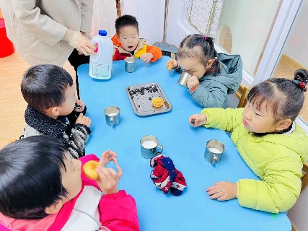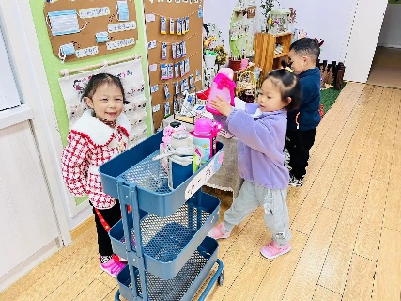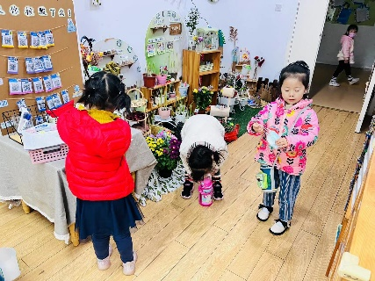

益智区：姚燚和张浩川两位小朋友按着图卡在排序，孙浩燃小朋友排好了之后，拿了根绳子在穿积木。

桌面建构：张苏锦、王诗航、李沐妍几位小朋友在玩聪明棒，王诗航和张苏锦小朋友拿了一堆放在桌子上然后在进行搭建。徐知行、武依朵两位小朋友在玩宝塔积木，在堆房子。

科探区：吴予希小朋友在玩吸铁石，赵梦琪和尚子晴两位小朋友在餐巾纸上用水彩笔画画，然后在把纸放到水里，看看颜色会不会放大。

美工区：刘佩琦小朋友在搓面条，杨赟小朋友把橡皮泥全都拿出来，准备搓圆

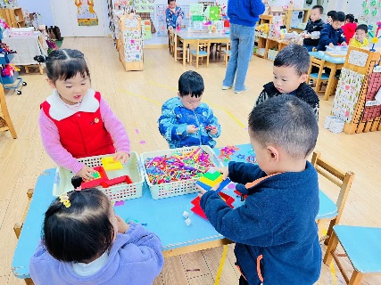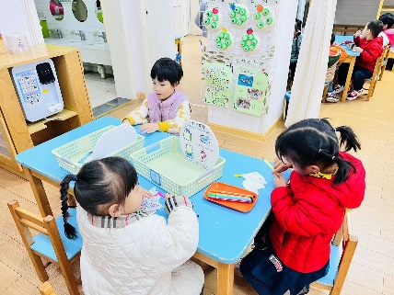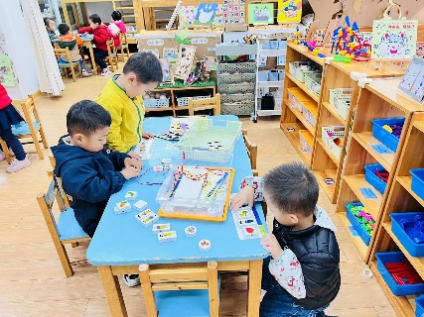

《大猫小猫》这是一节歌唱活动。歌词内容浅显易懂，音乐情绪活泼欢快，充满趣味，适合小班的孩子演唱。歌曲主要通过两段音乐力度上的强弱差异来表现出大猫和小猫：大猫的声音强，小猫的声音弱；其中附点节奏的使用增添了歌曲活泼欢快的情趣。

歌词：

我是一只大猫，我的声音很大，喵喵喵喵喵

我是一只小猫，我的声音很小，喵喵喵喵喵

**mmexport1590938236088mmexport1590938236088**

**04生活活动**

**午饭情况**

今天吃得是排骨焖饭，银鱼鸡蛋羹，水果：香蕉。今天除了王诗航（排骨没有吃）、姚燚（汤里面的菜没有吃），其他小朋友的饭、汤全部都吃完啦！

